*Федеральное государственное бюджетное образовательное учреждение* *высшего образования*

|  |  |
| --- | --- |
|  | ***«Московский государственный технический университет  имени Н.Э. Баумана»***  ***(национальный исследовательский университет)***  ***(МГТУ им. Н.Э. Баумана)*** |

ФАКУЛЬТЕТ ____ИНФОРМАТИКА И СИСТЕМЫ УПРАВЛЕНИЯ________

КАФЕДРА ______Компьютерные Системы и сети (ИУ6)___________

**Отчет**

**По лабораторной работе №**

**Название лабораторной работы: Основы Front-End разработки на JavaScript**



**Дисциплина: Языки интернет программирования**



Студент гр. ИУ6-32Б **__________________ Суворов Вакао А.**

(Подпись, дата) (И.О. Фамилия)



Преподаватель  **__________________ __________________**

(Подпись, дата) (И.О. Фамилия)

Москва, 2024

**Цель работы** — изучение основ разработки SPA-приложение на JavaScript.

В рамках данной лабораторной работы предлагается продолжить изучение JavaScript и познакомиться с фреймворком React, используемым для разработки фронтовой части веб-приложения.

1. Начнем с микросервиса ‘hello’ – 1) создал базовое реакт приложение командой «npm create-react-app hello» чтобы в рабочей папке создалась новая под названием hello. Далее было написано приложение в файле App.js (рис. 1)

Рис. 1

Используя код из 6 лабораторной работы GET и POST запросы не выполняются, проблема решается добавлением кода обработки CORS(Cross-Origin Resource Sharing) – который ограничивал доступ извне(рис. 2).

Рис. 2

Также на втором рисунке мы видим запуск сервера на порте :8082

Запустив GO сервер переходим в терминал и запускаем реакт приложение, для запуска используем ‘npm run build’ и затем команду ‘serve -s build -l 80’. Используем такой подход, вместо ‘npm run start’, для запуска сервера на порте :80(рис. 3)

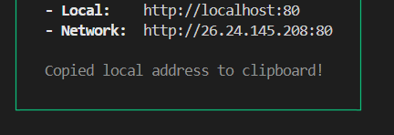

Рис. 3

Результаты работы(рис. 4-5)

Рисунки 4, 5

1. Также изменим код исходного микросервиса ‘query’ (рис. 6)

Рис. 6

Код приложения реакт в App.js для ‘query’, также видно что обращение идет на порт :8083(рис. 7):

Рис. 7

Результаты запуска микросервиса – есть графа ввода, выводиться ниже ‘Hello, …’ (рис. 8, 9)

Рисунки 8, 9

1. Третья часть лабораторной работы – микросервис ‘count’

Добавление заголовков CORS (рис. 8):

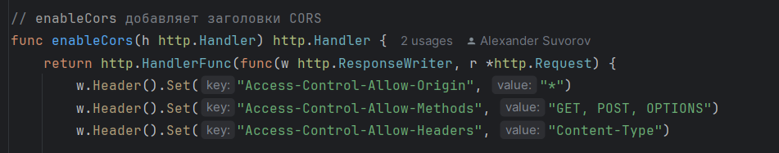

Рис. 8

Код для App.js, также мы видим обращение к порту :8081 (рис. 9):

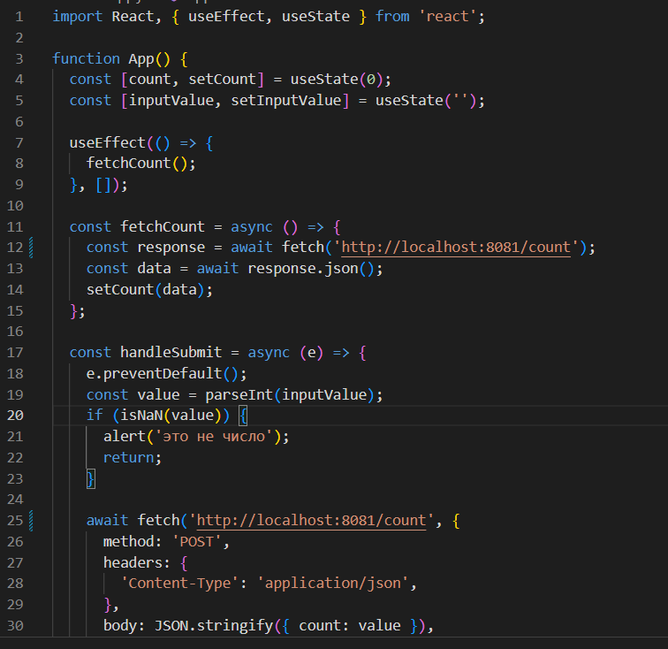

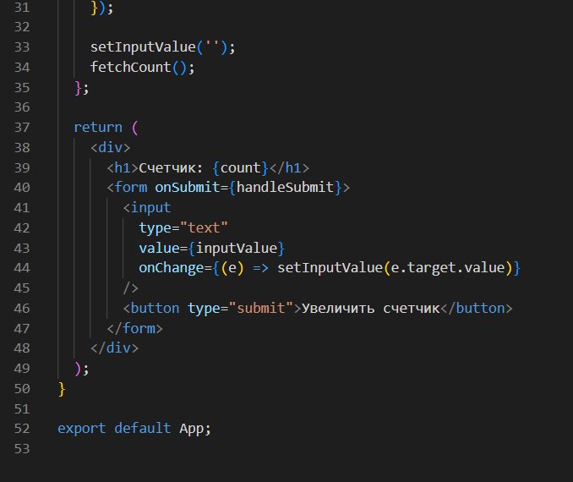

Рис. 9

Результаты работы приложения (рисунки 10, 11):

Рис. 10

Рис. 11

Вывод: Научились взаимодействовать с React, успешно создали три приложения используя React для ранее созданных микросервисов на GO, незначитьлно их отредактировав.